Vajdasági Magyarok Demokratikus Közössége Szegedi Tagozata
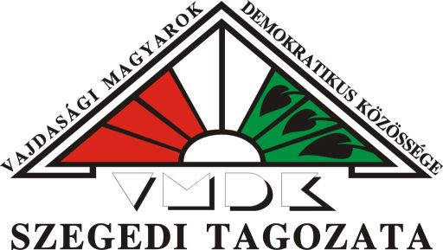
Röviden: VMDK Szegedi Tagozata
6722 Szeged, Kossuth Lajos sgt. 29. II/206.
www.vmdk-szeged.hu
vmdk@vmdk-szeged .hu
30/5328746

Meghívó

A VMDK Szegedi Tagozatának szervezésében

2016. február 9-én, kedden este 6 órakor,

a Millenniumi Kávéházban mutatjuk be

a 70 éves szabadkai Hét Nap című hetilapot,

és a gondozásukban megjelent

Vajdasági Magyar Kalendáriumot.

A rendezvény vendégei:
Tomek Viktor főszerkesztő,
Tóth Lívia főszerkesztő-helyettes,
Gyurkovics Virág, Szerda Zsófi, Szabó Attila, a lap munkatársai,
Kónya Sándor dalénekes,
a csókai Móra Ferenc Magyar Művelődési Egyesület versmondói.

Az esten fellépnek a szegedi Király König Péter Zeneiskola növendékei is.

Házigazda: Kisimre Ferenc publicista.

A rendezvény létrehozását kulturális egyesületünk tagsága és a városi kulturális alap támogatatta.

Az est látogatása ingyenes. Minden kedves érdeklődőt nagy szeretettel hívunk és várunk!

A szervezők nevében:

Nagy Abonyi Attila és Kisimre Ferenc

